Лекція 8. Хімічний зв’язок. Ковалентний, йонний, металічний, водневий зв’язки, механізми їх утворення
Під поняттям «хімічний зв’язок» розуміють різні види взаємодій, що зумовлюють утворення і стійке існування молекул, йонів, кристалів, радикалів.
В утворенні хімічного зв’язку можуть брати участь:
• неспарені електрони атома;
• пара валентних електронів, що перебувають на одній орбіталі;
• вакантна орбіталь.
Під час утворення хімічного зв’язку атоми поглинають деяку кількість енергії і переходять у збуджений стан. Звідки ж береться ця енергія? Вона виділяється внаслідок утворення хімічного зв’язку, адже перебіг реакцій вимагає в одних випадках нагрівання, в інших — опромінення світлом або короткохвильового електромагнітного випромінювання. У цьому випадку на збудження атома затрачається відповідно теплова або світлова енергія.
Розглянемо, що відбувається з атомом Фосфору під час переходу в збуджений стан. У результаті поглинання деякої кількості енергії відбувається розпаровування валентних електронів, що перебувають на одній орбіталі. При цьому один з електронів переходить на вільну орбіталь зовнішнього енергетичного рівня:

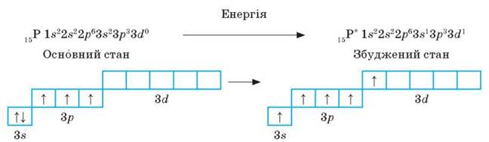
У незбудженому стані атом Фосфору має три неспарені електрони на р-підрівні і може утворювати три хімічні зв’язки, а в збудженому стані — п’ять.
Отже, в утворенні хімічного зв’язку між атомами головну роль відіграють валентні електрони, бо вони слабкіше зв’язані з ядром.
За сучасними уявленнями, хімічний зв’язок має електронну природу. В його утворенні беруть участь різні види взаємодій, у тому числі кулонівські сили, носіями яких є електрони і ядра атомів. Хімічний зв’язок виникає внаслідок електростатичної взаємодії позитивно заряджених ядер і негативно заряджених електронів.
У результаті утворення хімічного зв’язку атоми можуть набувати такої самої електронної конфігурації, як в інертних елементів, які (за винятком Гелію) мають на зовнішньому рівні вісім електронів ns2np6 — октет. Прагнення до створення такої стійкої електронної конфігурації називається правилом октету.
Утворення стійкої електронної конфігурації може відбуватися різними способами, що спричиняє утворення різних типів хімічних зв’язків.
Йонний зв’язок утворюється під час взаємодії атомів, які дуже відрізняються один від одного за електронегативністю:
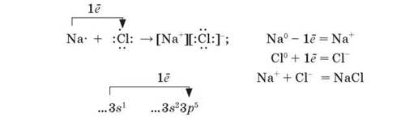
Протилежно заряджені йони притягуються один до одного, утворюючи йонні сполуки.
Ковалентний зв’язок утворюється за рахунок спільних електронних пар. Існують два механізми утворення ковалентного зв’язку — обмінний і донорно-акцепторний.

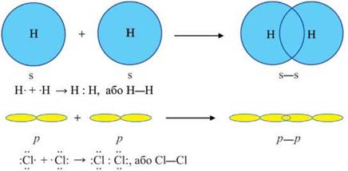
Мал. 1. Схема обмінного механізму утворення ковалентного зв'язку
В обох прикладах ковалентний зв’язок об’єднує атоми одного й того самого елемента, тобто атоми з однаковою електронегативністю. Тому електронна густина зв’язку однаковою мірою належить обом атомам. Такий зв’язок називається неполярним.
У всіх наведених прикладах хімічний зв’язок здійснювався внаслідок утворення однієї спільної пари електронів. Проте атоми здатні утворювати дві або три спільні електронні пари.
Число спільних електронних пар називають кратністю зв’язку.
Інший механізм утворення ковалентного зв’язку — донорно-акцепторний. Розглянемо його на прикладі утворення катіону амонію NH+:
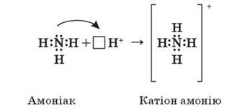
Якщо за обмінним механізмом утворення ковалентного зв’язку кожний атом надає у спільне користування свій неспарений електрон, то в цьому випадку електронну пару дає тільки один атом Нітрогену — донор електронів. Атом, який приймає електронну пару в спільне користування (наразі це катіон Гідрогену, що надає свою вакантну орбіталь), називається акцептором. У результаті всі чотири зв’язки N—Н у катіоні амонію абсолютно рівноцінні.
Металічний зв’язок існує в металах та їх сплавах між позитивними йонами та відносно вільними електронами (електронним газом), що є спільними для усіх йонів (мал.2).

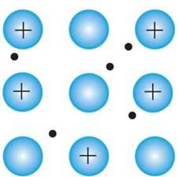
Мал. 2. Схема металічного зв'язку

У металічних елементів енергія йонізації є нижчою, ніж у неметалічних. Тому валентні електрони легко відриваються від атомів і стають спільними для всього кристала. Так утворюються позитивні йони металічних елементів та електронний газ — сукупність рухливих електронів, які зв’язують катіони металічних елементів. Типовий металічний зв’язок характерний для лужних і лужноземельних металів. У перехідних металів зв’язок між атомами частково є ковалентним.
Водневий зв’язок утворюється через атом Гідрогену, що розміщений між двома електронегативними атомами (найчастіше атомами Флуору, Оксигену та Нітрогену). Його позначають крапками (мал. 3).
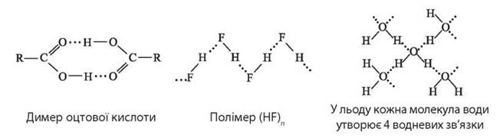
Мал. 3. Приклади водневого зв'язку

Молекули гідроген флуориду НF завдяки водневим зв’язкам асоційовані в ланцюги у твердому, рідкому й газуватому стані:
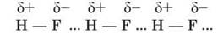
Такий зв’язок може утворювати тільки атом Гідрогену, але чому? У полярних молекулах поляризований атом Гідрогену має унікальні властивості: відсутність внутрішніх електронних оболонок, значний зсув електронної пари до атома з високою електронегативністю і дуже малий розмір. Саме тому атом Гідрогену здатний глибоко укорінятися в електронну оболонку сусіднього негативно поляризованого атома (F, O, N).
Водневий зв’язок дуже поширений і відіграє важливу роль під час асоціації молекул, у процесах кристалізації, розчинення, утворення кристалогідратів тощо.
Коротко про головне
Хімічний зв’язок утворюється лише в тому випадку, коли під час наближення атомів повна енергія системи знижується.
Він виникає за рахунок електростатичної взаємодії ядер і електронів атомів, а також різних видів взаємодій, унаслідок чого існують двох - та багатоатомні структури (молекули, йони, кристали тощо).
В утворенні хімічного зв’язку між атомами головну роль відіграють електрони, розміщені на зовнішній оболонці. Саме тому будова валентної електронної конфігурації атомів є визначальним чинником при утворенні хімічного зв’язку. Існує така закономірність: під час утворення молекули атоми намагаються набути стійкої восьми- електронної (октет) або двохелектронної (дублет) оболонки.
Хімічний зв’язок може утворюватися різними способами, що зумовлює різні типи хімічного зв’язку — йонний, ковалентний, металічний, водневий, які різняться механізмом утворення.

